Kor godt beskyttar solbriller, klede og solkrem oss mot for mykje UV-stråling?
Prøv å finne svar på dette spørsmålet ved å bruke UV-perlene og anna tilgjengeleg utstyr til undersøke.
For at perlene ikkje skal bli grisa til av solkrem, skal dei leggast inni kaffefilter som smørast.
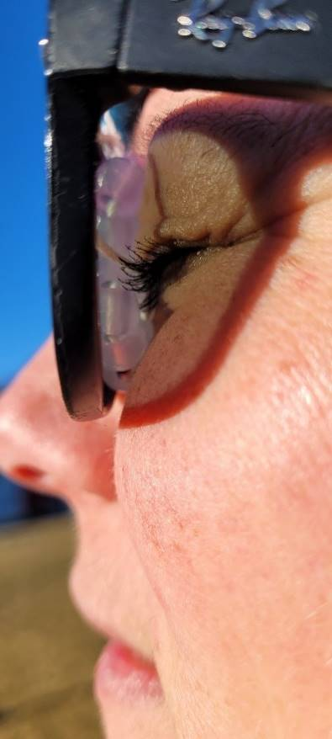
Ved testing av solbriller, kan de legge eit av perlekjeda bak solbrilleglaset / framfør auget mens ansiktet vender mot sola.
Andre ting som kan undersøkast er ulike stoff i klede eller om det er stor forskjell i direkte sollys og i skygge.
Det er viktig at gruppa bruker same framgangsmåte på alle stasjonane for å kunne samanlikne resultata. Sjekk fargen på perlene etter for eksempel etter 30 sekund.
Noter resultata under «Våre observasjonar» i tabellen på baksida av dette arket. Resten av tabellen skal de fylle inn seinare.
Spørsmål vi undersøker: Kor godt beskyttar solbriller, klede og solkrem oss mot for mykje UV-stråling?
Våre observasjonar
Vår konklusjon
Feilkjelder
Dersom vi skulle gjere ei ny undersøking, ville vi …

